„Oswoić” przedszkole.
Jak trudno rozstać się z pociechą, która przekracza przedszkolny próg, i jak boli stres z tym związany wiedzą wszystkie mamy. Boimy się, że pani nie zaopiekuje się naszym maleństwem jak trzeba, że jego potrzeby zginą w gąszczu potrzeb innych dzieci, że będzie głodne, wyjdzie na spacer nieodpowiednio ubrane i się przeziębi, wreszcie, że w przedszkolu stanie mu się krzywda. Pierwsze dni w przedszkolu to nie lada wyzwanie i to nie tylko dla malucha. Niejednokrotnie ten nowy etap w życiu dziecka bardziej przeżywają rodzice. Każdy z nauczycieli wychowania przedszkolnego widział zapłakaną w szatni mamę. Zdarza się, że rozterki emocjonalne związane z procesem adaptacji trwają długo zarówno u rodziców, jak i u dzieci. Warto wtedy skorzystać z literatury i to niekoniecznie fachowej, lecz dziecięcej, by pomóc rodzinie w poradzeniu sobie z trudną sytuacją. Jednym ze sposobów wspierania rodziców z naszej strony jest propozycja książek do przeczytania dzieciom.

Przedstawiam kilka propozycji nowych tytułów, które ostatnimi czasy znalazły się na polskim rynku wydawniczym.
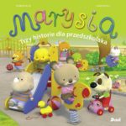
„Misia Marysia –Trzy historie dla przedszkolaka”
Serię o sympatycznej Misi Marysi znają chyba wszyscy. Tomików jest mnóstwo, ale dziś polecam tytuł Trzy historie dla przedszkolaka, a w nim jeden rozdział „Marysia i wesoły dzień w przedszkolu”. Kilkuletnia misia Marysia przeżywa takie same kłopoty i radości jak jej rówieśnicy. Towarzysząc jej w codziennych przygodach, mały czytelnik dowiaduje się, jak wygląda dzień w przedszkolu, jak się należy zachowywać w sklepie, co się może wydarzyć podczas wizyty u dziadków. Dla kilkulatka są to bardzo ważne życiowe sprawy, nierzadko będące przyczyną niepewności, a nawet lęków. Historie małej misi pomogą mu przezwyciężyć obawy i nabrać pewności siebie w nowych sytuacjach. Mała Marysia uwielbia swoje przedszkole i opowiada o tym, jak spędza w nim cały dzień. Sprawy organizacyjne, wesołe zabawy, rytmika, zajęcia plastyczne, czas spędzony na powietrzu, nawet poobiednia drzemka zamieniają się w sympatyczne zajęcie. Książka pokazuje, że przedszkole to fantastyczne miejsce, a pobyt z rówieśnikami najcenniejszy, do tego stopnia, że gdy przychodzi mama, trudno się zebrać do domu. Pięknie, kolorowo i bardzo estetycznie wydana przez Wydawnictwo Debit seria zachęca do sięgania po tytuły w różnych okolicznościach. Porusza bowiem bardzo istotne dla małego człowieka tematy, nie lekceważąc ich rangi, próbując pomóc w uporaniu się z dziecięcymi lękami, tak by mały człowiek nabrał pewności siebie i potrafił samodzielnie funkcjonować w otaczającej go trudnej rzeczywistości. Wydawcy udało się wzbudzić w małych czytelnikach wielką sympatię do misiowych bohaterów, bo utożsamiając się z nimi, czują się ważni i wiedzą, że ktoś interesuje się ich dziecięcymi problemami.

Przed pójściem do przedszkola
„Nie ma jak w przedszkolu”- Małgorzata Górna Kolejną książkę napisała dla dzieci absolwentka pedagogiki, była nauczycielka. Chyba nikt lepiej nie potrafi się rozpoznać problemów związanych z adaptacją i wyjaśnić ich dzieciom. Wydana przez Wydawnictwo Literatura w serii „Poduszkowce” opowieść Małgorzaty Górnej Nie ma jak w przedszkolu przekona zapewne nawet najbardziej sceptycznego kandydata na przedszkolaka. Bohater książki, Jacek, nie może się doczekać pierwszego dnia w przedszkolu. Chłopiec jest bardzo ciekawy tego miejsca, bacznie obserwuje kolegów i wszystkie sytuacje. Wystarczy zajrzeć do spisu treści, który zawiera 14 opowiadań z życia: „Kolano z brodą”, „Pani czyta książki”, „Lubimy owoce”, „Niegrzeczne dzieci”, „Dyżurny” czy „Nauka ubierania” i już wiemy, że „Przedszkole jest dobre na wszystko”. Pogodna i pełna przygód książka, przepięknie wydana na pewno przekona malucha, że przedszkole to pełne tajemnic, najradośniejsze miejsce na świecie. W tej publikacji zachwycają niezwykłe ilustracje autorstwa Marcina Piwowarskiego – barwne, dopracowane w szczegółach i ekspresyjne jak… przedszkolaki.
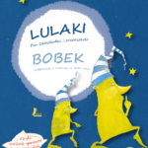
Co zrobić kiedy po kilku dniach przedszkole straszy?
„Lulaki- Pan czekoladka i przedszkole” -Beata Ostrowicka
Druga książka z tej samej serii składa się z dwóch części. Pierwsza, zatytułowana Lulaki. Pan Czekoladka i przedszkole, to zamknięta w kilku krótkich opowiadaniach historia o małym Hubercie, któremu nie chce się rano wstawać i dla którego przedszkole jest początkowo strasznym miejscem. Z tą nietypową sytuacją pomagają mu się oswoić Lulaki. Kim są tajemnicze stworki i w jaki sposób pomagają Hubertowi? Kim jest Pan Czekoladka i jaką rolę odgrywa w książce? Zapraszam do lektury tej sympatycznej opowieści, która została wpisana na Złotą Listę Fundacji „ABCXXI. Cała Polska czyta dzieciom”. Lulaki stworzyła Beata Ostrowicka, a piękną szatę graficzną zaprojektowała Aneta Krella-Moch.

Seria „Nasze przedszkole” –Iwona Brylińska
Kolejna seria to „Nasze przedszkole” Iwony Brylińskiej, a w niej trzy tytuły: Janek lubi się chwalić, Zuzia już nie płacze, Ala już nie grymasi. To książki bardzo pomocne w rozwiązywaniu dziecięcych problemów związanych z przedszkolem. Poruszają jakże ważne dla dzieci zagadnienia, pomagają wspólnie rozwiązać trudne kwestie, odnaleźć się w pułapkach nie zawsze przyjaznej rzeczywistości, a jednocześnie pokazują realia przedszkolnego świata.
Jak polubić kolegę, który przesadza z przechwalaniem? Jak zachęcić małą Alę do jedzenia i niekapryszenia na widok różnych potraw? Co sprawiło, że mała Zuzia wreszcie przestała płakać? Na co dzień w przedszkolu mnóstwo problemów. Jak je wspólnie rozwiązywać, by maluch chętnie do niego przychodził, a grupa czuła się w nim świetnie? Serię mamy przyjemność czytać dzięki Wydawnictwu Wilga, które zadbało o ciekawy format książek, ich piękne wydanie oraz niezwykle realistyczne i dopracowane ilustracje autorstwa Marty Drapiewskiej. Dzięki nim czytelnik utożsamia się z bohaterami i przenosi się do ich świata.
„W przedszkolu – Duido Wandereay
Książka potrafi zapewnić rozrywkę na długie chwile i inspirować do wielu ciekawych aktywności.
Zabawy, psoty, ciekawe przedmioty, rówieśnicy - wszystko to znajdziemy w tej książeczce.
Tekst zajmuje tu niewiele miejsca, ale całą fabułę możemy tworzyć my sami. Każda strona (a jest ich 14) stanowi świetny materiał do długich i ciekawych rozmów. Dzieci mogą współtworzyć historie wraz z nami. Na tylnej okładce przedstawiono pięciu bohaterów, którzy przewijać się będą przez całą książkę. Książka może być bardzo pomocnym materiałem w oswajaniu dziecka z rzeczywistością, która niedługo ma stać się jego udziałem.
Przedstawiono tu jeden dzień z życia przedszkola (naprawdę intensywny). Na początku rodzice przyprowadzają do przedszkola swoje pociechy. Jest trochę zamieszania, ale w końcu wszystkie dzieciaki docierają na miejsce. Potem przenosimy się do szatni i łazienki. Jak można sobie wyobrazić, panuje tu niemały chaos. Wielki szacunek dla pań przedszkolanek, że udaje im się to ogarniać :-)
Następnie uczestniczymy we wspólnym śpiewaniu, zabawach i śniadanku. Potem przychodzi pora na zabawy na dworze. Mamy również szansę uczestniczyć w wycieczce z przedszkolakami, które odwiedzają wiejskie gospodarstwo. Każde nowe miejsce jest w książce króciutko opisane.
Ale to nie wszystko, bo wracamy do przedszkola, gdzie w najlepsze trwają zabawy, a na koniec wspólnie bawimy się na balu przebierańców :-)
Książka jest świetnie wydana. Kartonowe, foliowane strony, zaokrąglone rogi, duży format (32 x 23,5 cm). Ma sporo stron, jak na książki tego typu (14).
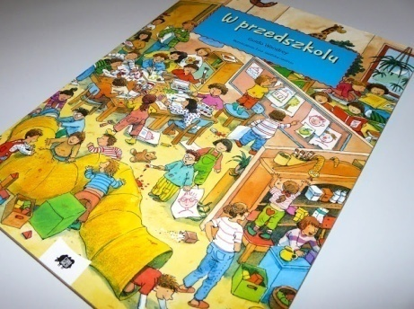

„Feluś i Gucio idą do przedszkola”- Katarzyna Kozłowska
Cudowna historia małego Felka i jego pluszowego przyjaciela Gucia. Pokazuje wszystkie aspekty życia w przedszkolu - od przygotowań w domu do rozłąki z rodzicem. Pokazuje jak radzić sobie z emocjami i trudnymi sytuacjami (pokazane są krępujące sytuacje i jak z nich wybrnąć). Feluś i Gucio mają wiele przygód podczas zabaw, wycieczek, specjalnych okazji (Mikołaj, Dzień Babci i Dziadka). Wzruszająca, pełna ciepła książeczka.. Ma grube strony - w sam raz dla dziecka. Bardzo podoba mi się to, że nie pominięto tu również trudniejszych chwil - tęsknoty czy dokuczania ze strony rówieśników. To wspaniały materiał wprowadzający do tematyki przedszkola i pomagający oswoić ten temat. W dodatku urocze ilustracje i taki sam format co Pucio - książka idealnie prezentuje się na półce. Ma grube strony - w sam raz dla dziecka.
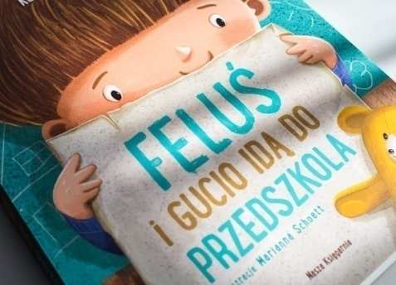

„Przedszkoludki sto radości i dwa smutki”- Agnieszka Frączek Kolejny przedszkolny hit u nas to "Przedszkoludki. Sto radości i dwa smutki" Agnieszki Frączek - w wersji słuchanej. Nie przesadzę, jeśli powiem, że to nasz najlepszy audiobook o takiej tematyce. Książkę można znaleźć też w wersji tradycyjnej, ale ta przeczytana przez Julię Kamińską to naprawdę kawał dobrej roboty. My znamy ją już prawie na pamięć i naprawdę z pełnym przekonaniem ją wam polecam. Genialna! Przesympatyczne, często zabawne historyjki o przedszkolnej codzienności - gwarantuję wam, że przedszkolaki z miejsca je pokochają.
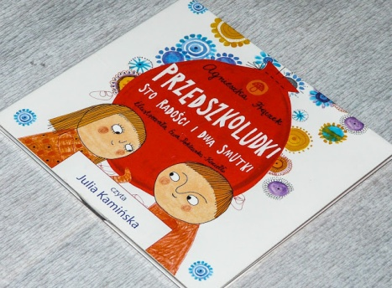

Książek przedstawiających problemy napotykane przez dzieci w przedszkolu jest zapewne więcej i każdy z nas mógłby dopowiedzieć kilka tytułów. I właśnie o to chodzi. Stwórzmy na potrzeby adaptacji w przedszkolu taką listę sprawdzonych i mądrych publikacji, które pomogą i nam, i rodzicom, a przede wszystkim dzieciakom. Bajkoterapia potrafi przecież zdziałać cuda. Jeśli ktoś z państwa mógłby przedstawić i zaproponować inną książkę o adaptacji dzieci w przedszkolu prosimy o umieszczeniu tytułu i krótkiej recenzji na przedszkolnym fb. Lider kampanii CPCD –Żanetta Polaczkiewicz

